## **党史百年天天读 · 7月1日**

**重要论述**

**1941年7月1日**

　　中共中央政治局通过《关于增强党性的决定》。决定要求党更进一步地成为思想上、政治上、组织上完全巩固的布尔什维克的党，要求全党党员和党的各个组成部分都在统一意志、统一行动和统一纪律下面，团结起来，成为有组织的整体。决定指出：今天巩固党的主要工作是要求全党党员，尤其是干部党员，更加增强自己党性的锻炼，把个人利益服从于全党的利益，把个别党的组成部分的利益服从于全党的利益，使全党能够团结得像一个人一样。决定还列举了党内某些组织和同志中存在的政治上的自由行动、组织上的自成系统、思想意识上的个人主义等违反党性的倾向，并提出了克服这些倾向的办法。

**1945年7月1日—4日**

　　毛泽东在延安会见从重庆飞抵延安的褚辅成、黄炎培等六位国民参政员。在交谈中，黄炎培说：我生六十多年，耳闻的不说，所亲眼看到的，真所谓“其兴也浡焉”，“其亡也忽焉”，一人，一家，一团体，一地方，乃至一国，不少单位都没有能跳出这周期率的支配力。一部历史，“政怠宦成”的也有，“人亡政息”的也有，“求荣取辱”的也有，总之没有能跳出这周期率。中共诸君从过去到现在，我略略了解的了，就是希望找出一条新路，来跳出这周期率的支配。毛泽东回答：我们已经找到新路，我们能跳出这周期率。这条新路，就是民主。只有让人民来监督政府，政府才不敢松懈。只有人人起来负责，才不会人亡政息。

**1991年7月1日**

　　中共中央举行庆祝中国共产党成立70周年大会。江泽民发表讲话，在回顾党的七十年奋斗历程时，把党领导全国各族人民为中国社会的进步所做的贡献归纳为三件大事：完成反帝反封建的新民主主义革命任务，结束了中国半殖民地半封建社会的历史；消灭剥削制度和剥削阶级，确立了社会主义制度；开创建设有中国特色的社会主义的道路，逐步实现社会主义现代化。

**2001年7月1日**

　　中共中央举行庆祝中国共产党成立80周年大会。江泽民发表讲话，指出：为了完成新世纪我党肩负的三大历史任务即继续推进现代化建设、完成祖国统一大业、维护世界和平与促进共同发展，必须坚定不移地贯彻落实“三个代表”要求，这是我们党的立党之本、执政之基、力量之源，也是我们在新世纪全面推进党的建设，不断推进理论、制度和科技的创新，不断夺取建设有中国特色社会主义事业新胜利的根本要求。

**2011年7月1日**

　　庆祝中国共产党成立90周年大会在京隆重举行。胡锦涛发表讲话，回顾中国共产党90年的光辉历程和取得的伟大成就，总结党和人民创造的宝贵经验，提出新的历史条件下提高党的建设科学化水平的目标任务，阐述了在新的历史起点上把中国特色社会主义伟大事业全面推向前进的大政方针。强调全党同志要牢记历史使命，永远保持谦虚、谨慎、不骄、不躁的作风，永远保持艰苦奋斗的作风，勇于变革、勇于创新，永不僵化、永不停滞，不动摇、不懈怠、不折腾，不为任何风险所惧，不被任何干扰所惑，坚定不移沿着中国特色社会主义道路奋勇前进，更加奋发有为地团结带领全国各族人民创造自己的幸福生活和中华民族的美好未来。

**2016年7月1日**

　　庆祝中国共产党成立95周年大会在京隆重举行。习近平发表讲话指出，历史告诉我们，历史和人民选择中国共产党领导中华民族伟大复兴的事业是正确的，必须长期坚持、永不动摇；中国共产党领导中国人民开辟的中国特色社会主义道路是正确的，必须长期坚持、永不动摇；中国共产党和中国人民扎根中国大地、吸纳人类文明优秀成果、独立自主实现国家发展的战略是正确的，必须长期坚持、永不动摇。

　　他强调，我们党已经走过了95年的历程，但我们要永远保持建党时中国共产党人的奋斗精神，永远保持对人民的赤子之心。一切向前走，都不能忘记走过的路；走得再远、走到再光辉的未来，也不能忘记走过的过去，不能忘记为什么出发。面向未来，面对挑战，全党同志一定要不忘初心、继续前进。

　　他就不忘初心、继续前进提出8个方面的要求。一是坚持不忘初心、继续前进，就要坚持马克思主义的指导地位，坚持把马克思主义基本原理同当代中国实际和时代特点紧密结合起来，推进理论创新、实践创新，不断把马克思主义中国化推向前进。二是坚持不忘初心、继续前进，就要牢记我们党从成立起就把为共产主义、社会主义而奋斗确定为自己的纲领，坚定共产主义远大理想和中国特色社会主义共同理想，不断把为崇高理想奋斗的伟大实践推向前进。三是坚持不忘初心、继续前进，就要坚持中国特色社会主义道路自信、理论自信、制度自信、文化自信，坚持党的基本路线不动摇，不断把中国特色社会主义伟大事业推向前进。四是坚持不忘初心、继续前进，就要统筹推进“五位一体”总体布局，协调推进“四个全面”战略布局，全力推进全面建成小康社会进程，不断把实现“两个一百年”奋斗目标推向前进。五是坚持不忘初心、继续前进，就要坚定不移高举改革开放旗帜，勇于全面深化改革，进一步解放思想、解放和发展社会生产力、解放和增强社会活力，不断把改革开放推向前进。六是坚持不忘初心、继续前进，就要坚信党的根基在人民、党的力量在人民，坚持一切为了人民、一切依靠人民，充分发挥广大人民群众积极性、主动性、创造性，不断把为人民造福事业推向前进。七是坚持不忘初心、继续前进，就要始终不渝走和平发展道路，始终不渝奉行互利共赢的开放战略，加强同各国的友好往来，同各国人民一道，不断把人类和平与发展的崇高事业推向前进。八是坚持不忘初心、继续前进，就要保持党的先进性和纯洁性，着力提高执政能力和领导水平，着力增强抵御风险和拒腐防变能力，不断把党的建设新的伟大工程推向前进。

**党史回眸**

**1921年**

　　7月1日 1941年在党成立20周年之际，中共中央发出《中央关于中国共产党诞生二十周年、抗战四周年纪念指示》，提出：“今年‘七一’是中共产生的二十周年。”从此，7月1日便被象征性地作为党的生日固定下来。中共一大召开于1921年7月，由于战争年代档案资料散失，具体开幕日期无法查证。20世纪70年代末，经过党史工作者的努力，确定中共一大于1921年7月23日在上海法租界望志路106号召开，最后一天会议转移到浙江嘉兴南湖举行。

**1923年**

　　7月1日 中国共产党机关刊物《前锋》月刊由广州平民出版社出版，瞿秋白担任主编。

**1944年**

　　7月1日 中共中央向全军发出《关于整训部队的指示》，确定在现有基础上，通过整训，提高部队的政治和军事素质，为将来部队发展一倍至数倍准备条件。从10月起，八路军、新四军遵照指示精神，陆续开展部队整训。在政治整训中，掀起反对军阀主义，改善官兵关系，尊干爱兵运动；在军事整训中，掀起以射击、投弹、刺杀三大技术为主，以游击战术和攻坚战术为辅的大练兵运动。

**1952年**

　　7月1日 成渝铁路建成通车。这是新中国成立后完全采用国产材料自行修建的第一条铁路干线。到1978年底，宝成、鹰厦、包兰、兰新、成昆、湘黔等铁路陆续建成。

**1988年**

　　7月1日 七届全国人大常委会第二次会议通过《中国人民解放军军官军衔条例》，人民解放军实行新的军衔制。12月17日，《中国人民武装警察部队实行警官警衔制度的具体办法》发布，武警部队实行警官警衔制度。

**1993年**

　　7月1日 国家教委印发《关于重点建设一批高等学校和重点学科点的若干意见》，提出面向21世纪重点建设100所大学和一批重点学科点的计划，简称“211工程”。1998年5月，教育部决定努力建设若干所世界一流大学和一批国际知名的高水平研究型大学，简称“985工程”。

**2006年**

　　7月1日 青藏铁路全线建成通车。青藏铁路西宁至拉萨全长1956公里。其中，西宁至格尔木段于1984年投入运营。2001年6月开工修建的格尔木至拉萨段，全长1142公里，海拔4000米以上的地段达960公里，最高点海拔5072米，经过连续多年冻土地段550公里，工程破解了多年冻土、高寒缺氧、生态脆弱三大世界性工程技术难题，是世界上海拔最高、线路最长的高原铁路。胡锦涛出席庆祝大会并发表讲话，号召全党全国各族人民学习和弘扬挑战极限、勇创一流的青藏铁路精神。

**2016年**

　　7月1日 习近平在庆祝中国共产党成立95周年大会上讲话指出，要永远保持建党时中国共产党人的奋斗精神，永远保持对人民的赤子之心。一切向前走，都不能忘记走过的路；走得再远、走到再光辉的未来，也不能忘记走过的过去，不能忘记为什么出发。面向未来，面对挑战，全党同志一定要不忘初心、继续前进。

**2021年**

　　7月1日 中国共产党成立100周年纪念日。

**历史瞬间**

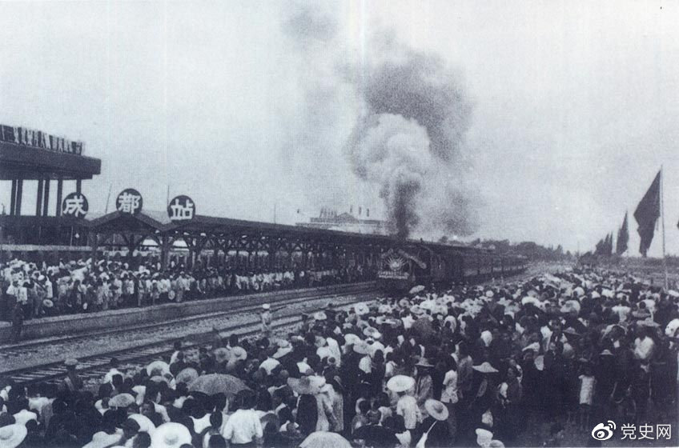

新中国成立后，在短短的两年内就建成了成渝铁路。图为1952年7月1日由成都开出的第一列火车。

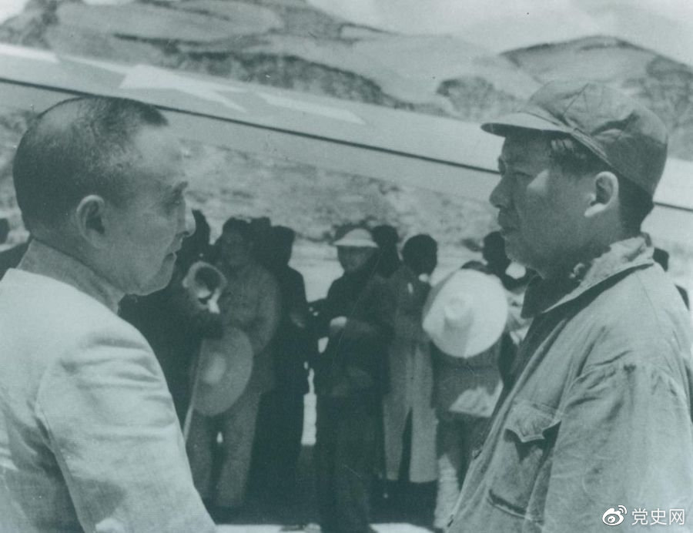

1945年7月1日，毛泽东欢迎黄炎培等民主人士来延安参观。